Вносятся изменения в ряд законов о системе налогообложения и налоговых льготах
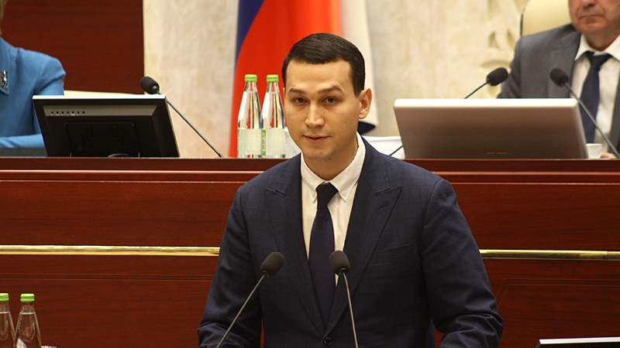
На пятом заседании парламентарии внесли изменения в ряд законов, регулирующих систему налогообложения и предоставления налоговых льгот. Госсовет поддержал внесенный Правительством республики законопроект «О внесении изменений в Закон РТ "Об установлении налоговой ставки по налогу на прибыль организаций для организаций – участников специальных инвестиционных контрактов".
Информацию о законопроекте представил заместитель министра промышленности и торговли РТ Алмаз Хусаинов.
Докладчик отметил, что организации – участники специальных инвестиционных контрактов имеют налоговые льготы в виде налога на прибыль организаций, подлежащего зачислению в бюджет Республики Татарстан на основании Закона РТ "Об установлении налоговой ставки по налогу на прибыль организаций для организаций – участников специальных инвестиционных контрактов".
Законом установлены следующие льготные налоговые ставки:
для участников специальных инвестиционных контрактов – 13,5 процентов по 2025 год;
для участников специальных инвестиционных контрактов, являющихся производителями грузовых автотранспортных средств – 0 процентов по 2025 год включительно, 13,5 процента - с 2026 года;
для участников специальных инвестиционных контрактов, являющихся производителями грузовых автотранспортных средств, в случае невыполнения условий, установленных Налоговым кодексом РФ для применения участниками специальных инвестиционных контрактов пониженных налоговых ставок, – 13,5 процента – не позднее 1 января 2023 года.
Федеральным законодательством изменен подход к определению срока предоставления льготы по налогу на прибыль для участников специальных инвестиционных контрактов. Льгота применяется до отчетного (налогового) периода, в котором организация утратит статус налогоплательщика - участника специального инвестиционного контракта, но не позднее отчетного (налогового) периода, в котором совокупный объем расходов и недополученных доходов бюджетов бюджетной системы РФ, образующихся в связи с применением мер стимулирования деятельности в сфере промышленности в отношении инвестиционного проекта, реализуемого в соответствии со специальным инвестиционным контрактом, превысил 50 процентов объема капитальных вложений в инвестиционный проект, размер которых предусмотрен специальным инвестиционным контрактом.
Кроме того, предусмотрена возможность выбора участником специального инвестиционного контракта способа определения налоговой базы для применения льготной ставки ко всей налоговой базе по налогу на прибыль либо к налоговой базе от деятельности, осуществляемой в рамках реализации проекта, в отношении которого заключен специальный инвестиционный контракт.
Законопроектом предусматривается установление налоговых ставок по налогу на прибыль организаций для участников специальных инвестиционных контрактов, обязательными сторонами которых одновременно являются Российская Федерация и Республика Татарстан, что не исключает возможность участия в заключении специального инвестиционного контракта муниципальных образований.
Законопроектом также предполагается ограничить возможность применения льготной налоговой ставки по налогу на прибыль организаций, подлежащему зачислению в бюджет Республики Татарстан в размере 13,5 процента, участниками специальных инвестиционных контрактов – производителями грузовых автотранспортных средств в случае невыполнения условий, предусмотренных Налоговым кодексом Российской Федерации, – до налогового периода, в котором была получена первая прибыль от реализации проекта в рамках специального инвестиционного контракта.
Предполагается, что закон будет применяться в отношении налогоплательщиков-участников специальных инвестиционных контрактов, заключённых до 1 января 2026 года.
Председатель профильного парламентского комитета Леонид Якунин представил решение комитета о поддержке законопроекта.
Госсовет принял законопроект в первом и третьем чтениях.
Депутаты рассмотрели и приняли в целом также законопроекты, предусматривающие внесение изменений в республиканские законы "О транспортном налоге" и "О введении на территории РТ патентной системы налогообложения".

